Innmelding av bidrag til Berekraftkonferanse
Namn på ansvarleg(e)
Institutt/Eining
Fakultet
Campus
Tittel på bidrag
Språk
Format  (set kryss – krysset under kan flyttast)  X | - populærvitskapleg innlegg knytta til eige arbeid  - speed-presentasjon knytta til eige arbeid (plenum)  - fagleg samtale med intern(e) samarbeidspartnar  - fagleg samtale med ekstern(e) samarbeidspartnar  - bokbad  - bedriftsforedrag  - innlegg til sofasamtale om berekraftarbeidet ved HVL  - konsert  - forestilling  - anna Kva:_______________________________
Tidsramme (max 30 min)
Kort skildring (max 200 ord)
Kopling til berekraftmål  (set ring – ringen under kan flyttast) | 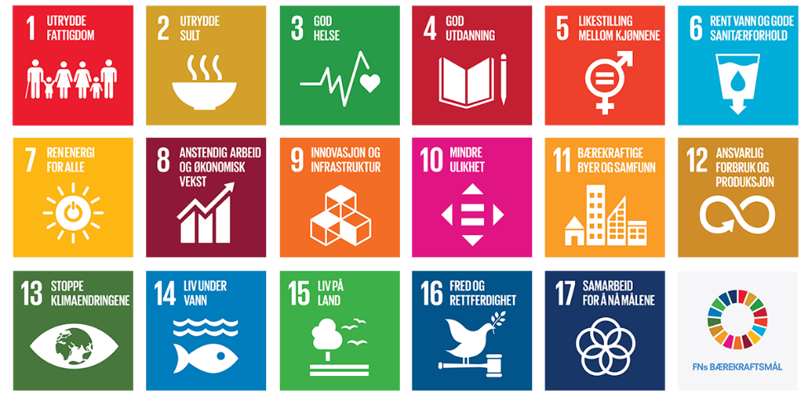

Ver venleg å sende utfylt skjema til marte.lange.vik@hvl.no , seinast 25. februar.

